**1.     Общие положения**

1. В настоящей инструкции описан порядок действий при получении услуги «Выдача разрешений на ввод объектов в эксплуатацию при осуществлении строительства, реконструкции объектов капитального строительства, расположенных на территории муниципального образования «Коношский муниципальный район» в электронной форме посредством Архангельского регионального портала государственных и муниципальных услуг ([www.gosuslugi29.ru](http://www.gosuslugi29.ru/)).

2. Для подачи заявления в электронной форме необходимо иметь учетную запись на сайте государственных услуг [www.gosuslugi.ru](http://www.gosuslugi.ru/).

**2. Подача заявления в электронной форме**

1. Перейти по адресу [www.gosuslugi29.ru](http://www.gosuslugi29.ru/), нажать на ссылку «Войти в личный кабинет».

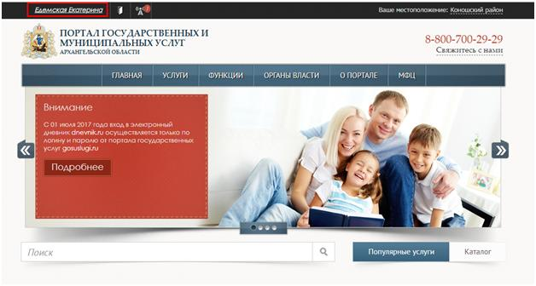

2. Ввести данные учетной записи на сайте государственных услуг [www.gosuslugi.ru](http://www.gosuslugi.ru/), нажать на кнопку «Войти».

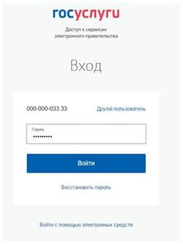

3. При успешной авторизации в левом верхнем углу отобразятся данные заявителя.

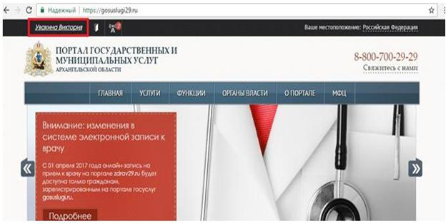

4. Поиск услуги будет более эффективным, если установить местоположение заявителя. Для выбора местоположения необходимо нажать на ссылку в левом верхнем углу.

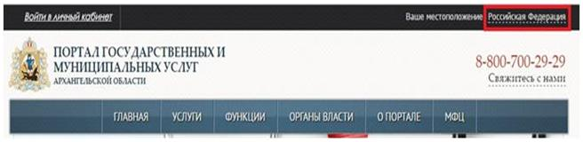

5. Выбрать местоположение, нажав на него.

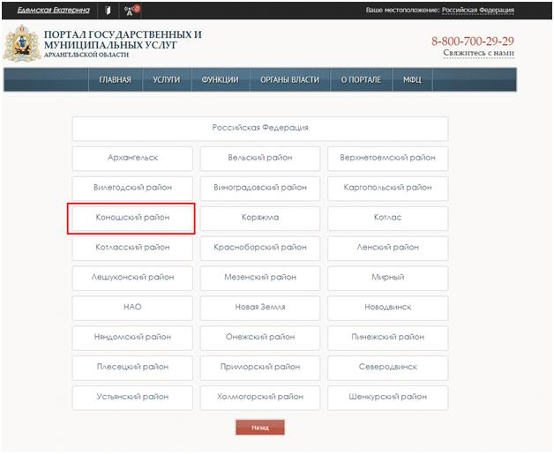

6. Выбранное местоположение отобразится в левом верхнем углу.

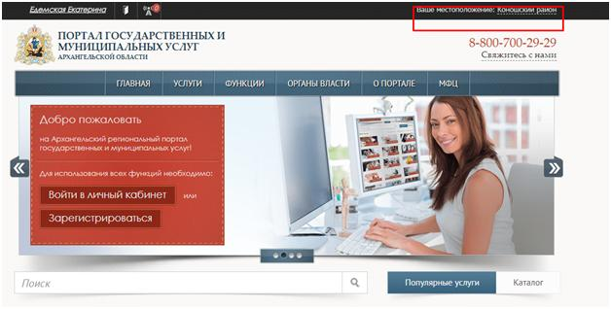

7. Услугу можно найти при помощи строки поиска.

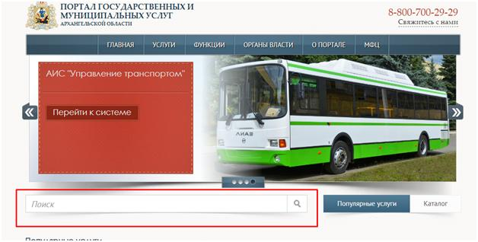

8. В строке поиска ввести ключевые слова, например, «разрешение на ввод». Появится услуга «Выдача разрешений на ввод объектов в эксплуатацию при осуществлении строительства, реконструкции объектов капитального строительства, расположенных на территории муниципального образования «Коношский муниципальный район». Необходимо выбрать услугу, нажав на ее наименование.

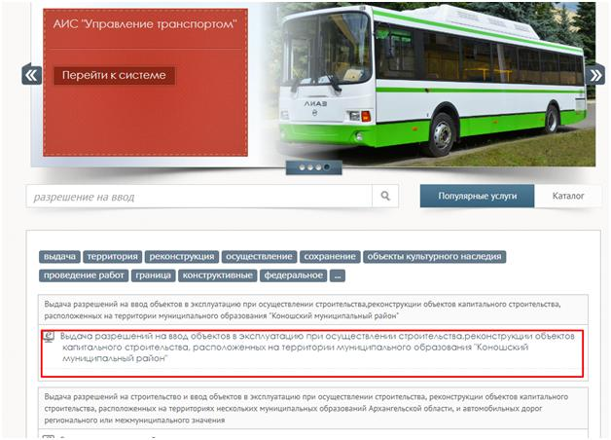

9. Откроется страница с основной информацией по услуге. При помощи боковой панели можно получить более подробную информацию об услуге.

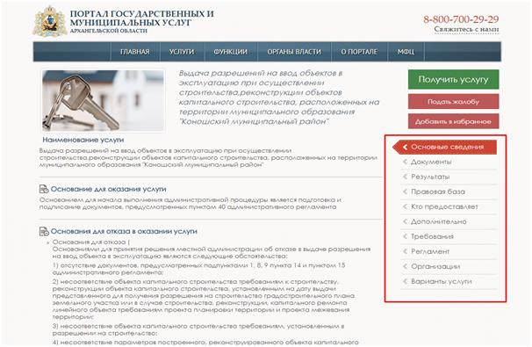

10. Для подачи заявления в электронной форме необходимо нажать на кнопку «Получить услугу».

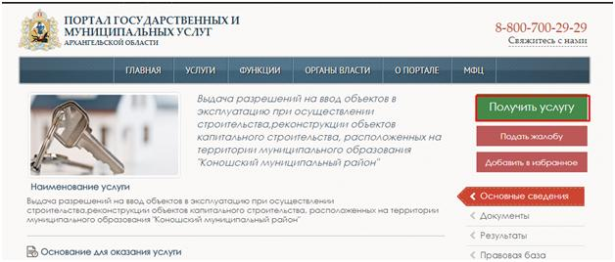

11. На шаге 1 выбрать тип заказчика услуги и нажать на кнопку «Далее».

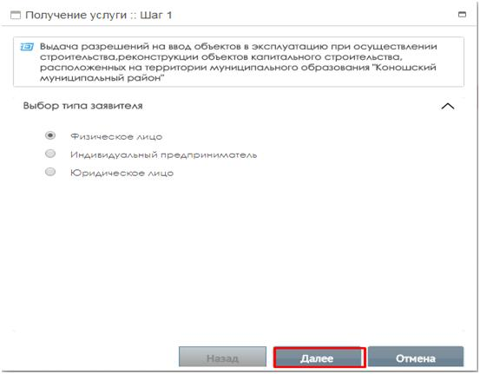

12. На шаге 2 и 3 заполнить информацию о заявителе. Поля, отмеченные *, обязательны для заполнения. Для продолжения заполнения форм нажать на кнопку «Далее», для возврата к предыдущему шагу – на кнопку «Назад».

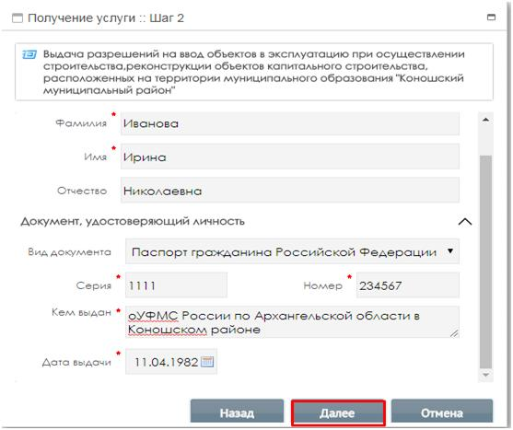

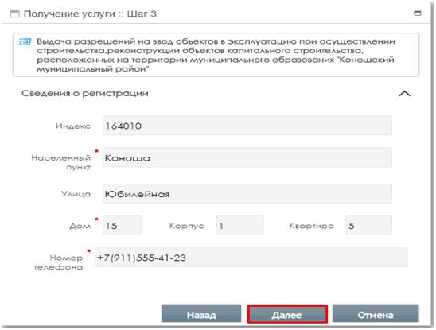

13. На шаге 4 заполнить информацию о представителе заявителя (в случае если заявление подает представитель), нажать на кнопку «Далее». В случае если представителя нет, сразу перейти на следующий шаг, нажав на кнопку «Далее». Для возврата к предыдущему шагу нажать на кнопку «Назад».

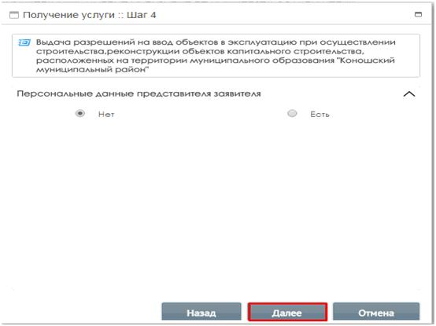

14. На шаге 5 заполнить информацию об объекте капитального строительства.

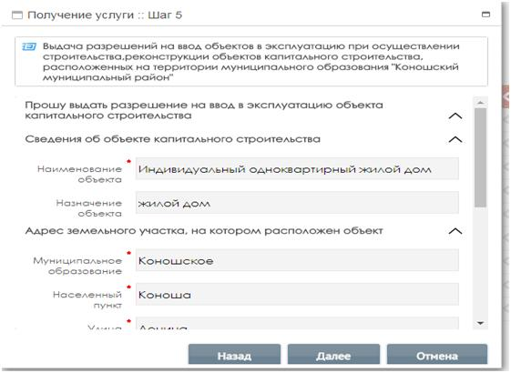

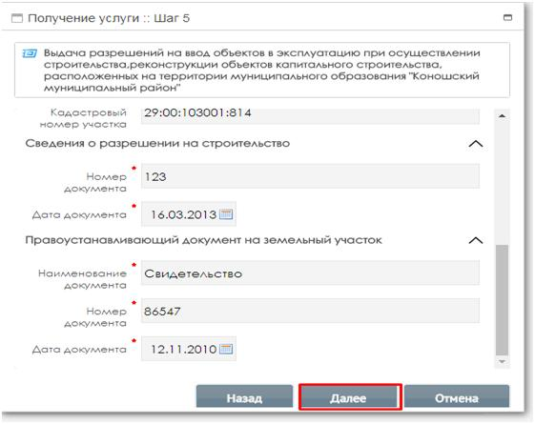

15. На шаге 6 прикрепить обязательные документы по списку. Отметить прикрепляемый документ «галочкой» и при помощи кнопки «Обзор» загрузить скан-копию документа. Нажать на кнопку «Далее».

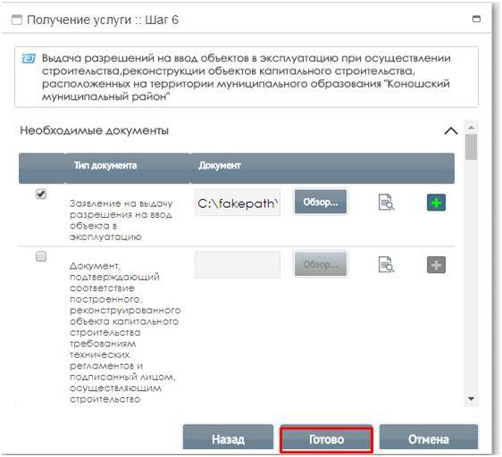

16. Появится уведомление о передаче заявки ответственному исполнителю. Необходимо нажать на кнопку «Выход».

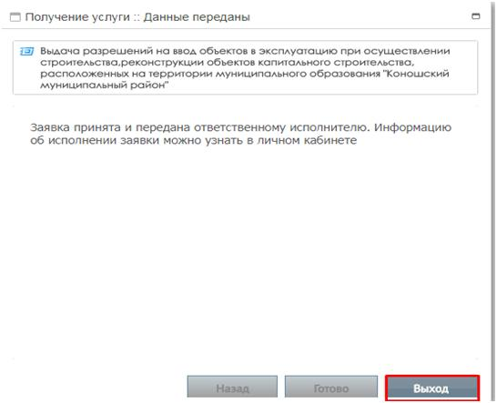

**3. Мониторинг статуса рассмотрения заявления на портале**

1. Для отслеживания статуса рассмотрения заявления необходимо перейти в личный кабинет, нажав на фамилию и имя в левом верхнем углу.



2.  Перейти в раздел «Услуги» на боковой панели в личном кабинете.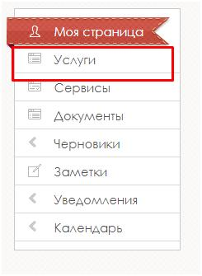

3. Появится перечень услуг, которые когда-либо были заказаны. Номер заявки, дата, статус заявления отображаются в строке, расположенной под наименованием услуги.

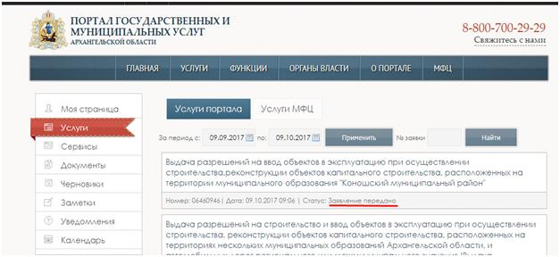

4. Для просмотра более подробной информации по заявлению необходимо нажать на наименование услуги.

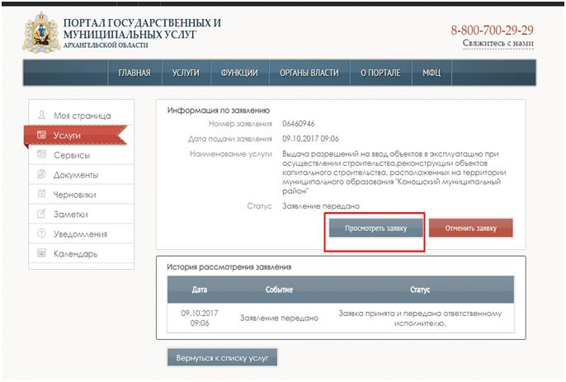

5. Для просмотра отправленного заявления необходимо нажать на кнопку «Просмотреть заявку». Откроется окно, в котором пошагово (при помощи кнопки «Далее») можно просмотреть заполненную ранее информацию.

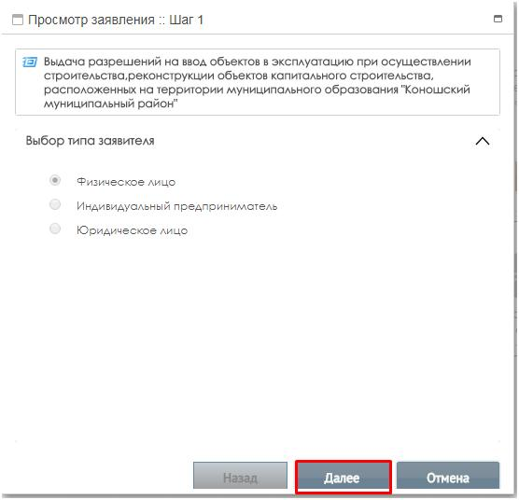

6. Для отмены заявления необходимо нажать на кнопку «Отменить заявку». В окне «Отмена исполнения услуги» указать причину отмены и нажать на кнопку «Готово».

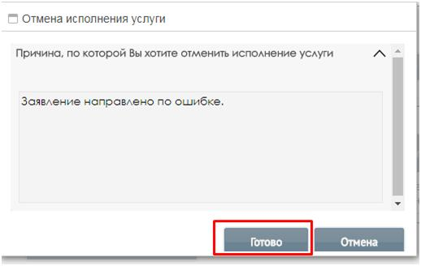

7. В появившемся уведомлении нажать на кнопку «Выход».

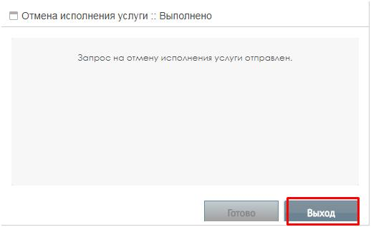

**4. Получение результата услуги на портале**

1. Для отслеживания статуса рассмотрения заявления необходимо перейти в личный кабинет, нажав на фамилию и имя в левом верхнем углу.

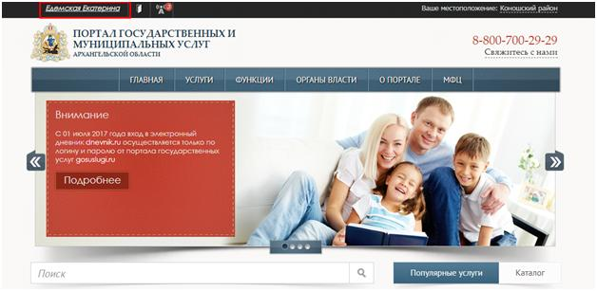

2. Перейти в раздел «Услуги» на боковой панели в личном кабинете.

3. Появится перечень услуг, которые когда-либо были заказаны. Номер заявки, дата, статус заявления отображаются в строке, расположенной под наименованием услуги. Получить результат услуги можно только в том случае, когда в статусе указано «Заявление исполнено».

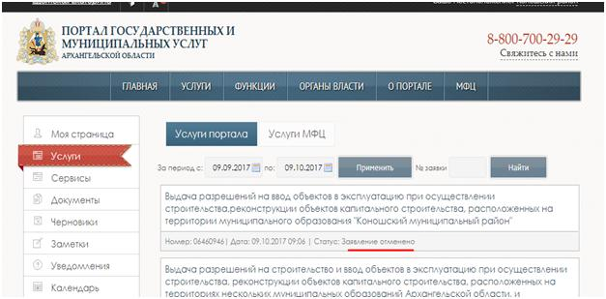

4. Для просмотра результата услуги необходимо нажать на наименование услуги. В разделе «История рассмотрения заявления» будет размещен результирующий документ. Для просмотра документа необходимо нажать на его наименование.

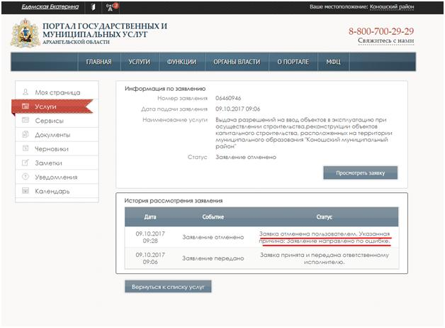

**По вопросам заполнения услуги обращаться по телефонам: 2-16-49; 2-15-95  (отдел архитектуры, строительства, ТЭК и ЖКХ)**